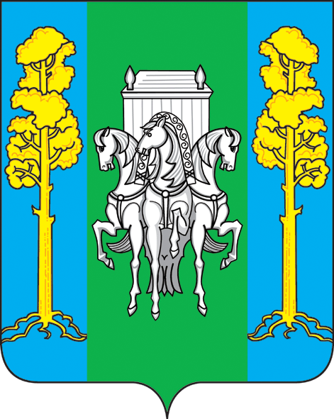

УПРАВЛЕНИЕ ОБРАЗОВАНИЯ
АДМИНИСТРАЦИИ БОЛЬШЕСОСНОВСКОГО МУНИЦИПАЛЬНОГО РАЙОНА
ПЕРМСКОГО КРАЯ

ПРИКАЗ

с. Большая Соснова
10.12.2015 г. № 338

О внесении изменений в приказ №221 от 10.09.2015 г.

В связи с кадровыми изменениями управления образования администрации Большесосновского муниципального района,

ПРИКАЗЫВАЮ:

1. Состав аттестационной комиссии по аттестации руководителей муниципальных образовательных организаций и лиц, претендующих на должность руководителей муниципальных образовательных организаций Большесосновского муниципального района Пермского края утвердить в новой редакции:
- Туров Дмитрий Валерьевич, председатель аттестационной комиссии, начальник управления образования администрации Большесосновского муниципального района;
- Кустова Елена Владимировна, заместитель председателя аттестационной комиссии, главный специалист по общеобразовательной подготовке управления образования администрации Большесосновского муниципального района;
- Жужгова Кристина Андреевна, секретарь аттестационной комиссии, заведующая РИМК управления образования администрации Большесосновского муниципального района;
- Левина Юлия Викторовна, член аттестационной комиссии, методист РИМК управления образования администрации Большесосновского муниципального района;
- Федоткина Елена Николаевна, член аттестационной комиссии, методист РИМК управления образования администрации Большесосновского муниципального района;
- Тимшина Татьяна Геннадьевна, член аттестационной комиссии, методист РИМК управления образования администрации Большесосновского муниципального района, заместитель председателя профсоюзной организации работников образования;
- Зуев Дмитрий Михайлович, член аттестационной комиссии, представитель общественного совета по образованию при управлении образования администрации Большесосновского муниципального района.
- Контроль за исполнением приказа оставляю за собой.

Начальник управления образования
администрации Большесосновского
муниципального района Д.В. Туров

